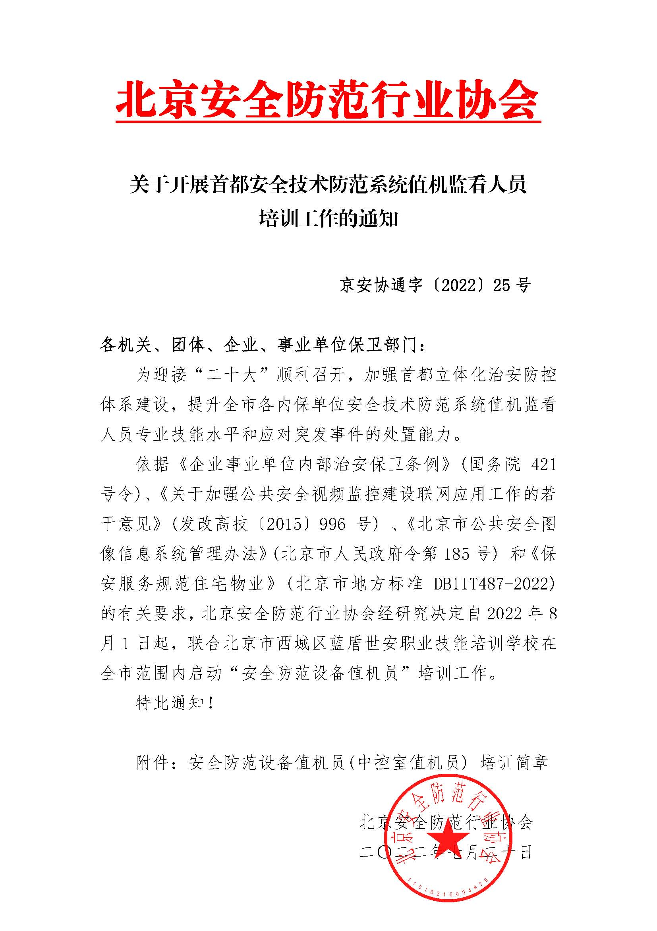

# 安全防范设备值机员（中控室值机员）培训简章

**各有关单位、企业：**

为响应北京安全防范行业协会《关于开展首都安全技术防范系统值机监看人员培训工作的通知》（北安协字[2022]第018号），的文件精神，加强首都各内部单位安全防范专业知识培训，提升治安保卫和值机监看人员专业技能，为首都治安维稳工作打造一支高标准、高技能、高素质的职业化值机监看队伍的有关要求，北京安全防范行业协会联合北京市西城区蓝盾世安职业技能培训学校自2022年8月1日起，在全市范围内共同举办安全防范系统值机员职业技能培训班，相关内容如下：

## 一、培训对象

符合北京市人民政府令（第185号）《北京市公共安全图像信息系统管理办法》第五条规定的应当安装公共安全图像信息系统的单位安防监控室值机人员，从事中控室值机服务的保安员以及准备从事安防监控室值机工作的相关人员。

## 二、培训内容

1.《北京市公共安全图像信息系统管理办法》解读；

2.安全技术防范专业基础知识；

3.安防设备三大系统基本组成及工作原理；

4.主要安全技术防范设备操作要领等；

5.安防监控值机员职责、任务、工作规范、工作程序及保密知识和职业道德；

6.警情研判、突发事件应急处置流程等内容。

## 三、培训特色

1.培训学校是经北京市人力资源和社会保障局批准成立并颁发办学许可证，开展安全防范领域教育培训业务的专业化机构，具有《安全防范设备值机员》职业技能培训资质；

2.学校主要授课专家如汪捷、李加洪、马冀等均为安防行业国家职业标准、教材和题库的主要撰稿人、编写人；

3.特聘请行业内资深安保精英参与授课，既能学习专业知识，又能扩展视野提升专业技能，做到学以致用。

## 四、预期目标

1.使安防监控室值机员掌握与安全防范相关的法规和保密知识，掌握安全技术防范专业基础知识，提高理论水平和系统维护保障能力；

2.使安防监控室值机员熟悉岗位要求、工作方法和应遵守的职业道德规范，提高综合业务素质，增强工作责任心；

3.使安防监控室值机员了解安全防范系统的主要功能，掌握主要安全技术防范设备的操作要领，提高设备实操能力、图像研判能力和突发事件处置的能力，充分发挥安全防范系统的防范效能。

## 五、证书核发

参训人员经培训考试合格后，分别颁发由北京市人力资源和社会保障局统一印制，培训机构签章的《安全防范设备值机员》结业证书和北京安全防范行业协会统一印制并签发的《安全防范设备值机员》培训合格证书，证书均实行统一编号，在北京市行政区域内有效。

## 六、报名培训流程

1.参训学员需年满18周岁，高中或中专以上文化程度，身体健康，视力正常，无酗酒、吸毒、嗜睡等不良嗜好，无犯罪记录；

2、填写并递交材料**（具体材料清单以及整理填写要求见[附件•报名资料](#_附件_报名资料)）**；

3、缴费时间：资料提交及缴费可同步进行；

4、确认上课：根据报名先后顺序安排班次，开课前一周确认上课人员情况并发正式上课通知（通知内含：上课时间、平台登录方式及具体操作流程等）；

5、学习考试：学员在规定的时间内使用学习账号登录平台完成学时，并进行线上结业考试；

6、证书发票：结业考试通过后，5个工作日内发放结业证书，发票随证书一起快递。

## 七、培训费用

培训收费标准（非等级）：1280元/人（含：讲师授课费、平台使用费、教材费、考试费、证书制作费）；

## 八、缴费方式

户 名：北京市西城区蓝盾世安职业技能培训学校

公司账户：0200000619200081353

开 户 行：工商银行樱桃园支行

学校地址：北京市西城区德胜门外东滨河路3号白孔雀艺术世界A座409室

**注：转账、支票、现金均可，支票或现金需提前到学校缴纳。**

## 九、培训安排**微信图片_20220804101428**

1、报名时间：即日起开始报名，无截止日期，按报名先后排班；

2、培训时间及地点：以正式上课通知为准。

## 十、联系方式： **微信图片_20220804101428微信图片_20220804101428**

联系人：及老师**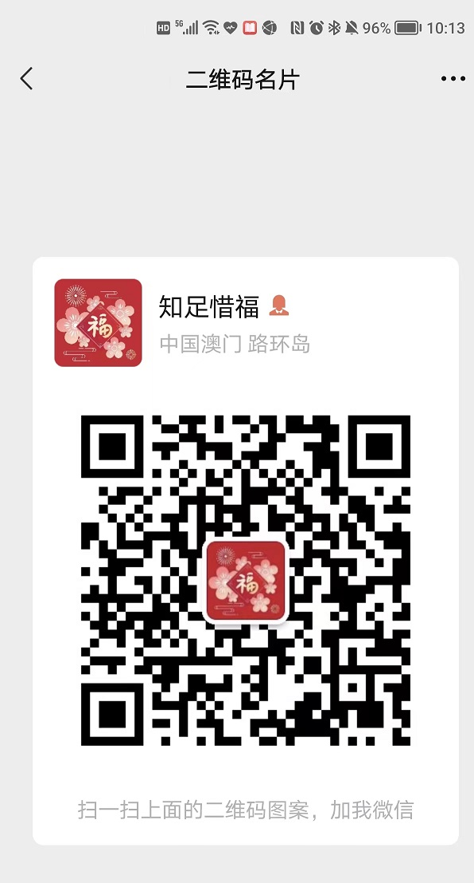**

联系电话：3131602326（微信同号）****

报名邮箱：bjzjypx@163.com

****

****北京市西城区蓝盾世安职业技能培训学校

2023年08月11日

## 附件·报名资料

**报名资料及整理要求**

**非等级学员填写并递交以下材料**

**电子版资料按要求整理并发送至报名指定邮箱bjzjypx@163.com即可（仅需电子版资料）：**

1、**[《安全防范设备值机员培训报名信息表》（附件1）](#_附件1：学员信息表)**（一人一个WORD文档、文件名按本人姓名填写、请将电子版照片“插入”指定位置），填表可参考**[附件·样表](#_附件_样表)**；

2、**[报名汇总表（附件2）](#_附件2：报名汇总表)**（汇总表上所有信息均为必填项，请填真实信息）；

3、身份证彩色扫描件（扫描件要求：正反两面扫描到一页上，格式为：PDF或JPG格式，文件名按本人姓名命名）；

4、蓝底证件照（照片要求：尺寸不限、像素高、画面清晰、无明显PS痕迹、格式为JPG、文件名按本人姓名命名）。

**注：资料可分类整理，如下图：**

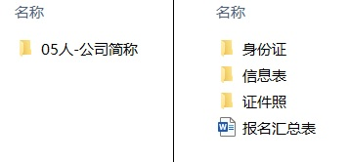**1、新建文件夹，标注人数及公司名称。 2、文件夹内分为身份证、信息表、证件照**

**三类，以及报名汇总表一份。**

## 附件1：学员信息表

**安全防范设备值机员培训报名信息表**

|  |  |  |  |  |
| --- | --- | --- | --- | --- |
| **姓 名**  **信息有误，后果自负**  **黑框内信息需本人核对确认** |  | **性　　别** |  | **插入照片** |
| **联 系 电 话** |  | **民　　族** |  |
| **文 化 程 度** |  | **政治面貌** |  |
| **身份证号码** |  | | **户籍类型** | **城镇户籍** |
| **工 作 单 位** |  | | **农村户籍** |
| **工 作 岗 位** |  | | **工作年限（年）** |  |
| 本表所填写信息为参加安全防范设备值机员的培训人员信息，需本人审查，所填姓名与其本人身份证姓名一致，身份证号码及相关信息无误，如所填信息与实际身份不符，考试通过后所取得的证书无效，后果自负。  年　　月　 日 | | | | |

（北京市西城区蓝盾世安职业技能培训学校制）

## 附件·样表

**安全防范设备值机员培训报名信息表**

|  |  |  |  |  |
| --- | --- | --- | --- | --- |
| **姓 名**  **信息有误，后果自负**  **黑框内信息需本人核对确认** | **王某某** | **性　　别** | **女** |  |
| **联 系 电 话** | **13111001100** | **民　　族** | **汉** |
| **文 化 程 度** | **本科** | **政治面貌** | **群众** |
| **身份证号码** | **110110199909100000** | | **户籍类型**  **（点击右侧对应类型的□进行选择）** | **城镇户籍** |
| **工 作 单 位** | **公司全称** | | **农村户籍** |
| **工 作 岗 位** | **实际工作岗位** | | **工作年限（年）** | **本行业从业年限** |
| 本表所填写信息为参加安全防范设备值机员的培训人员信息，需本人审查，所填姓名与其本人身份证姓名一致，身份证号码及相关信息无误，如所填信息与实际身份不符，考试通过后所取得的证书无效，后果自负。  年　　月　 日  实际填表日期 | | | | |

（北京市西城区蓝盾世安职业技能培训学校制）

## 附件2：报名汇总表

|  |  |  |  |  |  |  |  |  |  |  |
| --- | --- | --- | --- | --- | --- | --- | --- | --- | --- | --- |
| **安全防范设备值机员报名汇总表** | | | | | | | | | | |
| **单位名称** |  | | | **发票类型** | **增值税普通发票：**  **增值税专用发票：** | | | | **发票类型点击对应类型的□进行选择** | |
| **收件地址** |  | | | **开票信息具体相关信息，请咨询贵公司财务人员** | **发票抬头：**  **纳税人识别号：**  **开户银行：**  **银行账号：**  **注册地址：**  **电话：** | | | | | |
| **联系人** |  | **手机** |  |
| **E-mail** |  | | |
| **序号** | **姓名** | **性别** | **身份证号** | | **户籍 类型** | **政治 面貌** | **学历** | **本职业 工作年限** | | **手机** |
| **1** |  |  |  | |  |  |  |  | |  |
| **2** |  |  |  | |  |  |  |  | |  |
| **3** |  |  |  | |  |  |  |  | |  |
| **4** |  |  |  | |  |  |  |  | |  |
| **5** |  |  |  | |  |  |  |  | |  |
| **6** |  |  |  | |  |  |  |  | |  |
| **7** |  |  |  | |  |  |  |  | |  |
| **8** |  |  |  | |  |  |  |  | |  |
| **9** |  |  |  | |  |  |  |  | |  |
| **10** |  |  |  | |  |  |  |  | |  |
| **请在需要报名的培训类型中填写学员信息，根据具体人数自行插入行。** | | | | | | | | | | |
| **注：本表为报名人员统计表**  **1、填写完成后请把本表及报名资料发送到指定邮箱bjzjypx@163.com。**  **2、本表上所填信息为排班登记及人社局备案使用，所有信息均为必填项，请填写完整，人数较多时可自行插入行。**  **3、户籍类型：填写“城镇”或“农村”即可；**  **4、政治面貌：团员（28周岁以上自动退团）、群众、党员。** | | | | | | | | | | |
| **联系人：及老师 联系电话：13131602326（微信同号）** | | | | | | | | | | |